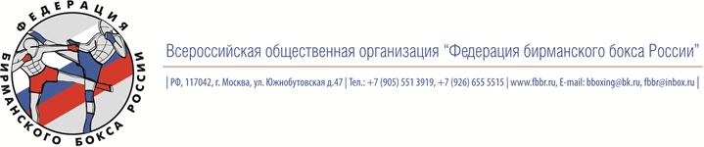

Президент

ВОО «Федерация бирманского бокса России»

___________________ Д.В. Владимиров

**Календарный план соревнований по бирманскому боксу**

**ВОО ФББР на 2025 год.**

|  |  |  |  |  |
| --- | --- | --- | --- | --- |
| **№** | **Число** | **Наименование турнира** | **Место проведения** | **Участники** |
| **1.** | **В течение года** | **Чемпионаты, Кубки и Первенства региональных отделений федерации, открытые ринги** | **Региональные отделения ФББР** | **мальчики и девочки 8-11 лет**  **юноши 13-12 лет**  **ст. юноши 15 -14 лет**  **юниоры 17-16 лет**  **взрослые 18+** |
| **2.** | **07.02-09.02.2025** | **Межрегиональный турнир** | **г. Москва** | **мальчики и девочки 8-11 лет**  **юноши 13-12 лет**  **ст. юноши 15 -14 лет**  **юниоры 17-16 лет**  **взрослые 18+** |
| **3.** | **март 2025** | **Межрегиональный турнир** | **Нижегородская обл.**  **г. Нижний Новгород** | **мальчики и девочки 8-11 лет**  **юноши 13-12 лет**  **ст. юноши 15 -14 лет**  **юниоры 17-16 лет**  **взрослые 18+** |
| **4.** | **24.04-27.04.2025** | **Чемпионат ФББР** | **Республика Татарстан**  **г. Казань** | **мальчики и девочки 8-11 лет**  **юноши 13-12 лет**  **ст. юноши 15 -14 лет**  **юниоры 17-16 лет**  **взрослые 18+** |
| **5.** | **Июль 2025** | **УТС** | **По назначению** | **мальчики и девочки 8-11 лет**  **юноши 13-12 лет**  **ст. юноши 15 -14 лет**  **юниоры 17-16 лет**  **взрослые 18+** |
| **6.** | **Сентябрь 2025** | **Кубок ФББР** | **По назначению** | **мальчики и девочки 8-11 лет**  **юноши 13-12 лет**  **ст. юноши 15 -14 лет**  **юниоры 17-16 лет**  **взрослые 18+** |
| **8.** | **Ноябрь 2025** | **Чемпионат и первенство Мира** | **Казахстан**  **г. Астана** | **мальчики и девочки 8-11 лет**  **юноши 13-12 лет**  **ст. юноши 15 -14 лет**  **юниоры 17-16 лет**  **взрослые 18+** |
| **9.** | **Декабрь 2025** | **Межрегиональный турнир** | **По назначению** | **мальчики и девочки 8-11 лет**  **юноши 13-12 лет**  **ст. юноши 15 -14 лет**  **юниоры 17-16 лет**  **взрослые 18+** |